CFGM SMX  Unitat/Nucli-Activitat  UF3/NF2-E2 | EXERCICI UF3-E2
Aspectes bàsics de SAMBA
M04 – SISTEMES OPERATIUS EN XARXA
UF3 – Compartició de recursos i seguretat
NF1 – Compartició de recursos i seguretat en Windows Server
NOM ALUMNE: Aaron Andal Marasigan

Desenvolupament de la pràctica
Treballarem amb dues màquines virtuals Ubuntu connectades a una xarxa interna. Les IP de cada màquina s'han de configurar de forma manual. Podeu clonar la vostra màquina Ubuntu fent servir l'eina vboxmanage:
vboxmanage clonevdi ruta_absoluta_origen.vdi ruta_absoluta_destí.vdi

Per la pràctica podeu fer servir el manual que hi ha penjat al següent enllaç:
http://www.guia-ubuntu.org/index.php?title=Samba

- Instal·leu els paquets de samba en les dues màquines. Com podeu comprovar que s'està executant el procés smbd?
  - Apt-get install samba smbclient smbfs
  - Service smbd status
smbd start/running, process 415
- Si fem lsof -i -P podem veure quins ports tenen obertes les aplicacions que s'executen al sistema. Quins són els ports oberts de l'aplicació smbd? Cerca informació sobre aquests ports.
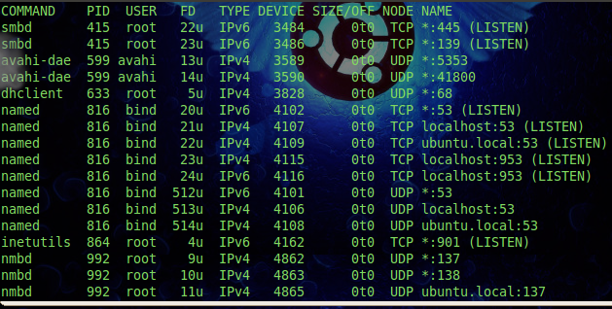
*Els ports comuns que utilitza el dimoni smbd són el 445 i el 139
  - 139 (TCP/UDP) NetBios Session Service
- El NetBIOS permet comunicació orientada a connexió (TCP) i no orientada a connexió (UDP). Suporta tant difusió (broadcast) com transmissió a grups (multicast), a més de quatre tipus de serveis diferents:
  - Serveis generals
  - Serveis de noms
  - Serveis de sessió
  - Servei de datagrames
- NetBIOS funciona amb altres protocols com el TCP/IP, ja que en la capa 5 del model OSI, no proveeix un format de dades per a la transmissió. Se la proporcionen altres protocols.
- NetBIOS, s'encarrega de garantir l'accés a serveis de xarxa entre màquines. S'utilitza per a identificar amb un nom els equips connectats per mitjà de xarxes locals, amb la finalitat d'establir una sessió.

  - 445 (TCP/UDP) Microsoft-DS (AD, Compartició en Windows)
“... El puerto TCP 445 es utilizado tanto por Win 2K, Win XP y Server 2003 para manejar recursos e impresoras compartidas a través de una red, utilizando el protocolo SMB (Server Message Block) a través de TCP/IP, en lugar de utilizar NetBIOS...”
- Crea un nou fitxer smb.conf, des de zero. Pots fer una còpia de l'original per si hi ha problemes. Fes que les dues màquines estiguin al mateix entorn de treball.
Cp smb.conf smb.conf.old
*eliminar contingut de smb.conf
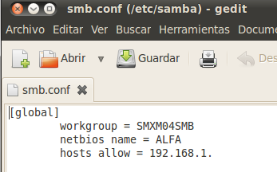
*En el nou arxiu de configuració, introduïm com a paràmetre global WORKGROUP = SMXM04SMB, seguidament d'altres paràmetres opcionals (En els 2 Servidors SAMBA).
*Reiniciar amb service smbd restart / restart smbd
*Comprobació “testparm”
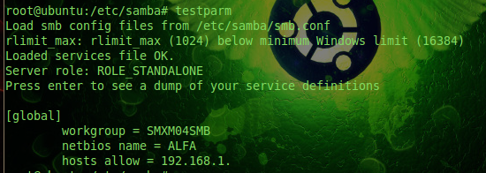
- Creeu i configureu un recurs compartit en alguna de les dues màquines.
Comprovar la connexió amb un ping.
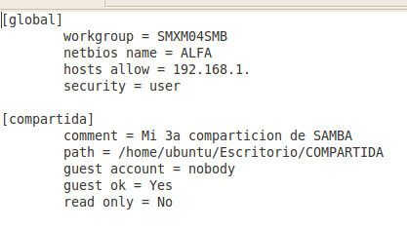
*Entre Claudators introduïm el nom de la compartició, hi posem els paràmetres que necessitem, com que no tenim encara un usuari SAMBA, llavors no tenim una autenticació definida a priori, llavors utilitzarem l'usuari guest o nobody.

- Des de l'altra màquina (client) llista els recursos que comparteix el servidor.
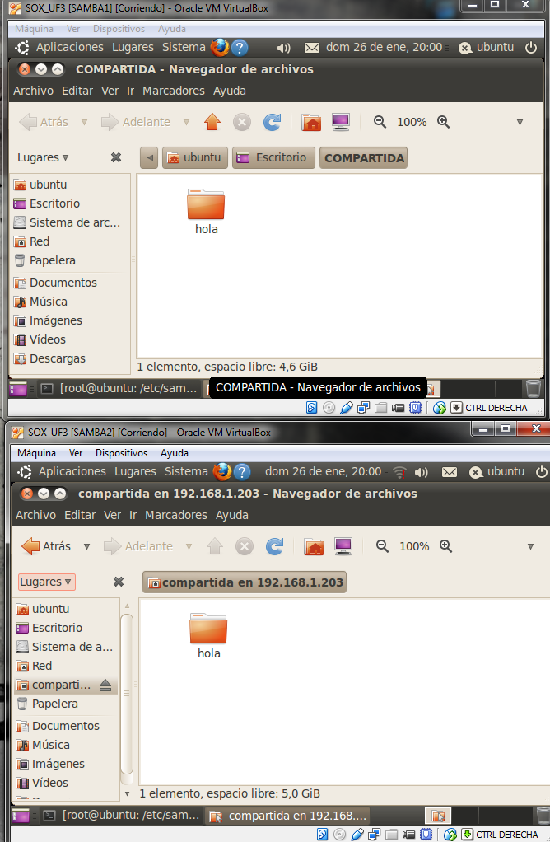
*Des de LUGARES --> IR --> s'introdueix smb://IP/compartida (VIA GRÀFIC s'automonta)
*D'altra banda també es pot utilitzar via terminal amb la comanda smbclient i després amb smbmont (Amb ANONYMOUS)
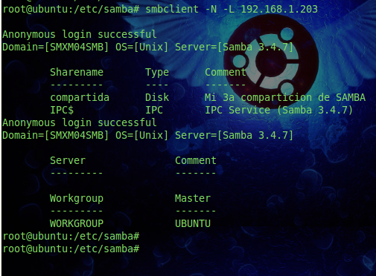
- Crea un usuari SAMBA a cadascuna de les dues màquines.
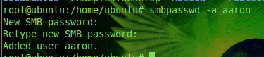
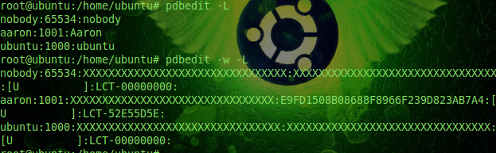
*smbpasswd -a aaron --> Afegir usuari al SAMBA
*pdbedit -w -L --> Verificació d'usuaris samba
- Connecta't al recurs que has compartit.
Abans ens havíem connectat via nobody ara ens introduïrem via el nostre usuari samba: aaron
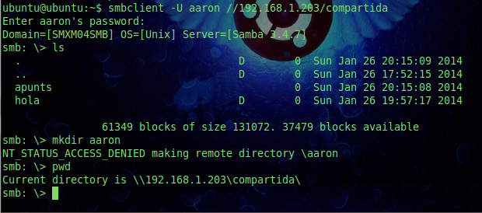
*Podem observar que ens deixa accedir amb les nostres credencials
- Si escrius h en la consola veuràs la llista de comandes que pots utilitzar. Pots utilitzar el man (man smbclient) Fes-te un resum de les comandes més útils.
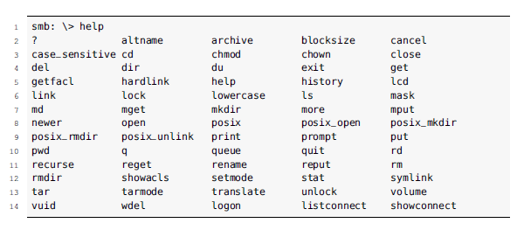
*De 1 -14 / esquerra dreta

  - change_directory | change_mod | change_owner
  - delete | directory | disk usage | exit | get (get a file)
  - getfacl | hardlink | help | history | lcd
  - make_directory | make_get | make_directory | more | mput
  - open
  - pwd | q | queue | quit | delete directory
  - recurse | reget | rename | reput | rm
  - rmdir | showacls | setmode | stat
  - tar | tarmode volume
  - logo | list connect | show connecect
- Munta el recurs en un punt de muntatge.
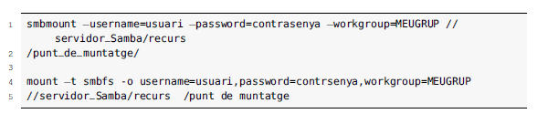
*La sintaxis són aquestes dues (La primera no serveix), però és obvi que no hi posarem la contrasenya en el /etc/fstab perquè sinó una persona aliena la podria veure i apoderar-se'n de la nostra privacitat, per lo tant lo correcte seria amb credentials=filename
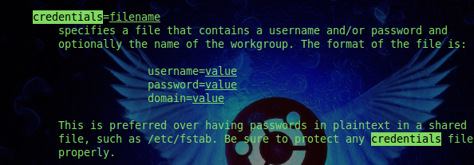
comanda1:
sudo smbmount //192.168.1.203/compartida /home/ubuntu/Escritorio/sambacompartida -o rw credentials=/home/ubuntu/.smbpasswd
NOTA: Tant user=aaron, password=** o domain=SMXM04SMB s'ha excluït ja que s'han aplicat dins de l'arxiu .smbpasswd. En /home/ubuntu/.smbpasswd
Sinó funciona es prova amb l'altre comanda
comanda2:
sudo mount -t smbfs/cifs -o [options] [objecte_compartir] [path]

sudo mount -t smbfs -o rw,credentials=/home/ubuntu/.smbpasswd //192.168.1.203/compartida /home/ubuntu/Escritorio/sambacompartida
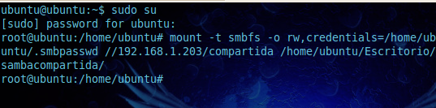
Verifiquem que tenim la unitat muntada en el nostre escriptori. (A la viceversa també)
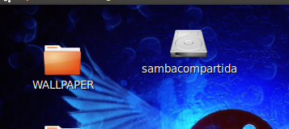
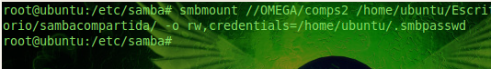

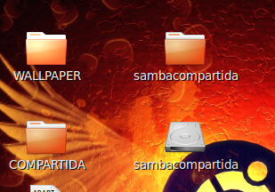
Verifiquem que hi podem visualitzar o escriure en els arxius
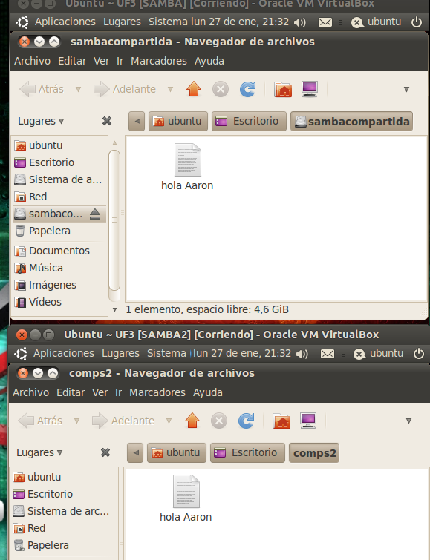
OPCIONAL:
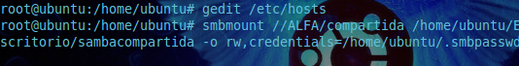
També serveix utilitzant el NETBIOS_Name del servidor SAMBA, cal especificar-ho en /etc/hosts.
- Fes que el recurs estigui sempre disponible quan s'inicia la màquina editant l'entrada al fstab.
Dins d'/etc/fstab
SAMBA2
//192.168.1.203/compartida /home/ubuntu/Escritorio/sambacompartida smbfs credentials=/home/ubuntu/.smbpasswd 0 0
SAMBA1
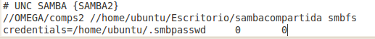

- Què fan les opcions -d, -i, -n i -m de l'ordre smbpasswd?

-d; Deshabilitar un usuari
-i;Aquesta opció li diu smbpasswd que el compte es canvia és un compte de confiança entre dominis. Actualment això es fa servir quan Samba està sent utilitzat com un controlador de domini principal NT. El compte conté la informació sobre un altre domini de confiança.
Aquesta opció només està disponible quan s'executa smbpasswd com a root.
-n; Indica que es un usuari sense password
-m; Indica que es una cuenta de una máquina (host)

